Nama : Dimas Bagus Setyawan
Kelas : TI 02
NIM : 0110218038

Challenge POSA

Modul 1

1. Perintah berubah dari user biasa menjadi user root : sudo su

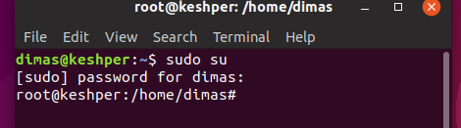

2. Perintah mengubah password user fikri : sudo passwd fikri

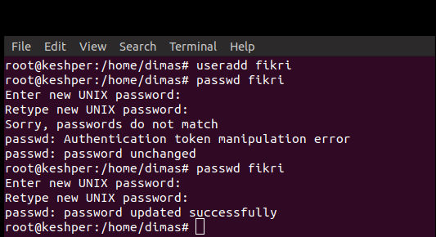

3. Perintah me-restart Linux : sudo shutdown -r now

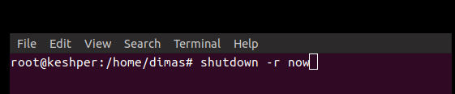

4. Perintah mematikan Linux (dalam user root) : reboot

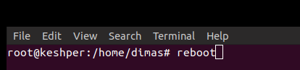

Modul 2
1. Tuliskan langkah-langkah menginstall VLC melalui Ubuntu Software Center :
- Buka aplikasi ubuntu software
- Cari Aplikasi VLC
- Klik Aplikasi => klik install
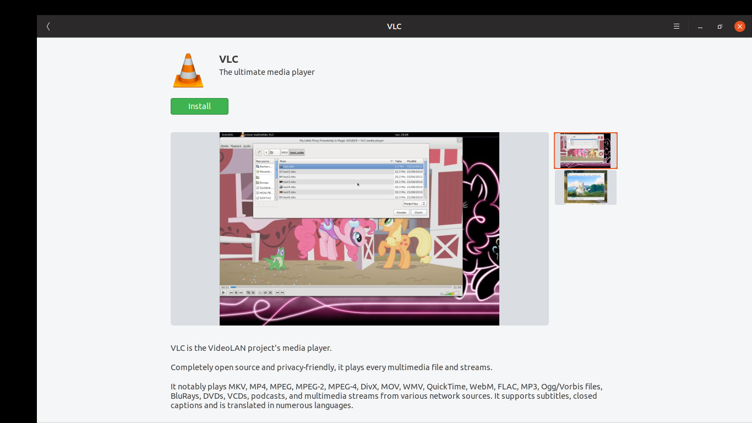

Modul 4
1. Perintah melihat isi direktori /etc : ls -l /etc
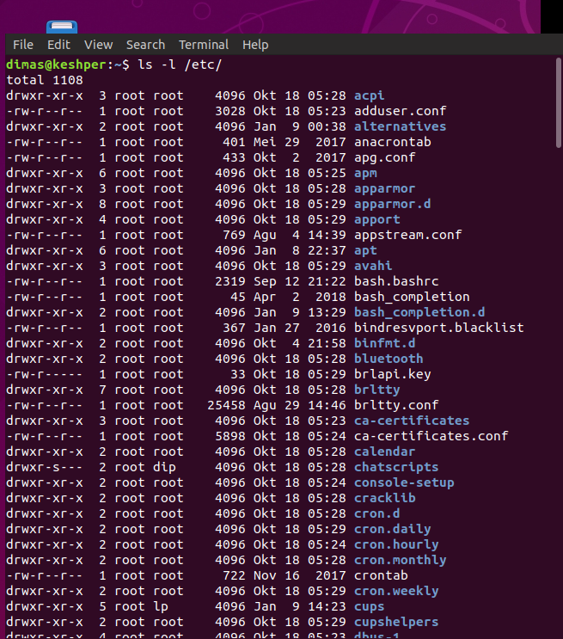

2. Perintah membuat file bernama latihan : touch latihan
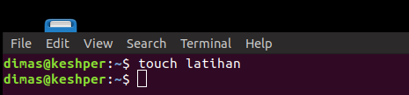

3. Perintah mengubah nama file latihan menjadi ngoding : mv latihan ngoding

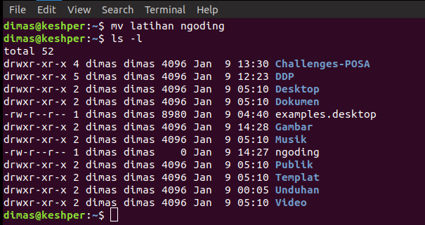

MODUL 5
1. Membuat direktori bernama belajar : mkdir belajar
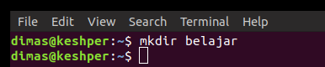

2. Perintah menghapus file bernama latihan : rm latihan
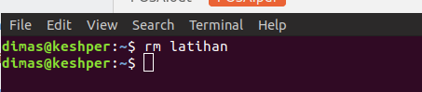

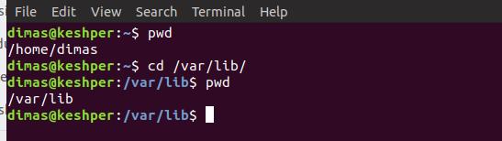
3. Perintah pindah ke direktori /var/lib : cd /var/lib

4. Cek posisi direktori sekarang : pwd

MODUL 6
1. Mengubah izin akses file latihan menjadi rw-r–r-- : chmod 644 latihan

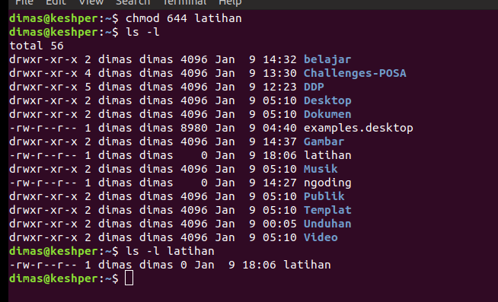

2. Mengubah pemilik file latihan menjadi rifki : sudo chown rifki latihan
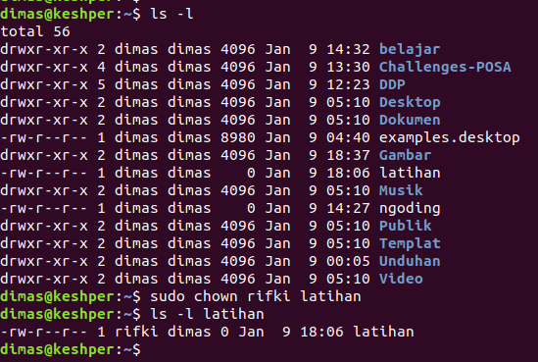

Modul 7
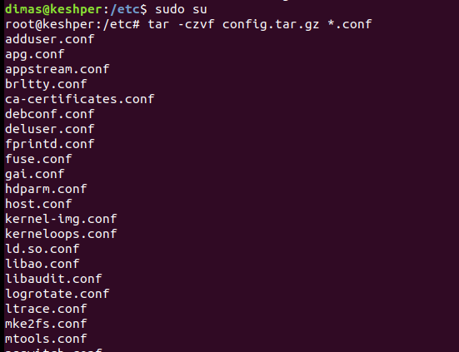
- Perintah mengarsip dan meng-kompresi seluruh file .conf di /etc/ dengan tar dan gzip secara bersamaan : tar -czvf config.tar.gz *.conf

- Perintah mengarsip dan meng-kompresi seluruh file .conf di /etc dengan zip : zip conf *.conf

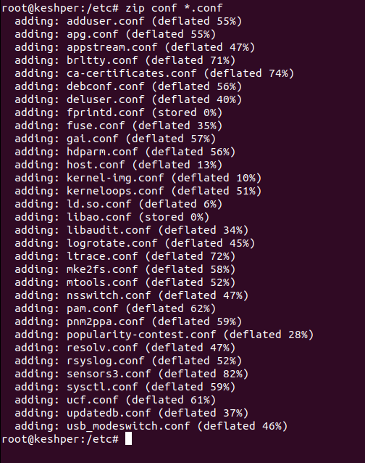

- Perintah mengekstrak file zip yang sudah dikompresi di atas: unzip conf.zip

Modul 8
- Menampilkan bagian akhir file /etc/passwd: tail -n5 /etc/passwd

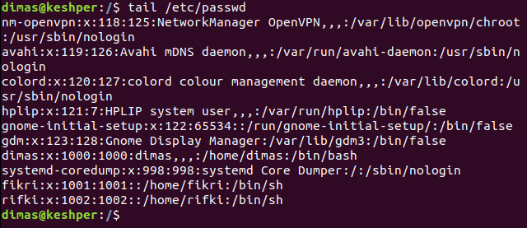
- Perintah menghitung kata file /etc/passwd: wc /etc/passwd

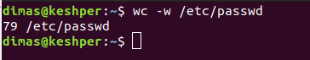

- Perintah mencari kata root di file /etc/passwd : grep root /etc/passwd

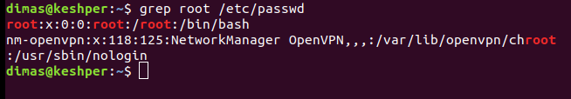

Modul 9
- Tampilkan halaman manual dari perintah cp : man cp
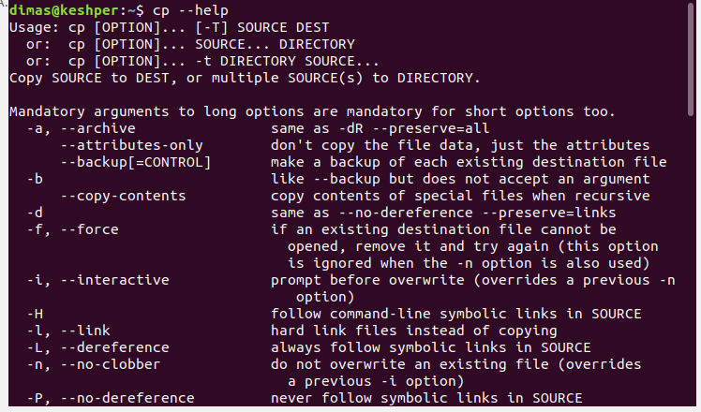
- Tampilkan halaman info dari perintah date : info date
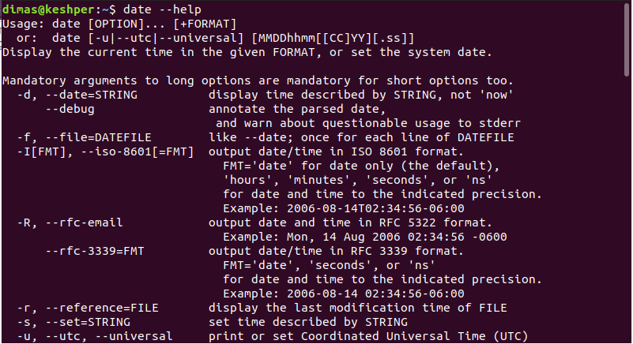

Modul 10
Terdapat sebuah sistem Linux dengan ip dan username sebagai berikut:
- IP: 192.168.1.18
- username: aufa18
- Jalankan Perintah meremote komputer aufa : ssh aufa18@192.168.1.18
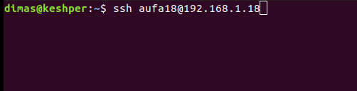

- Jalankan Perintah mengcopy file latihan ke komputer aufa : scp latihan aufa18@192.168.1.18
